FR-F700系列变频调速器
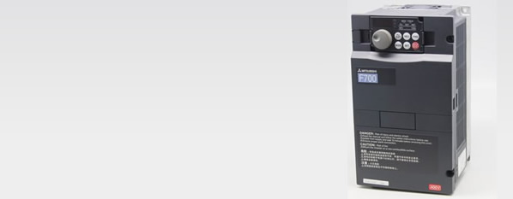
三菱电机新一代FREQROL-F700通用变频器最适合风机、泵类负载使用。秉承F500的优良特性，操作简单，并全面提升各种功能：
*新开发的节能监视功能让节能效果一目了然。新增V/F曲线５点可调整功能。
*采用长寿命设计（设计寿命10年），维护简单，使用安心，同时还具有最先进的寿命診断及预警功能。
*内置噪声滤波器，并带有浪涌电流吸收回路
*新增了RS-485端子，增加支持Modbus-RTU （Binary）协议。
*反向起动功能，再生制动回避功能，还增加了PTC热电阻输入。
*其功率范围：0.75KW~630KW （三相380V，FR-F740-CH系列）
*PLC的远程输出功能、标准配备更多的输入输出端子、简易磁通矢量控制功能、多泵控制功能、三角波（摆频）功能等更多功能特性。

节能专应功能：
（1）广受好评的最佳励磁控制功能进一步改良
（2)节能效果一目了然

最适合风机、泵类负载使用：
（1）V/F曲线5点可调
（2）PID功能更加丰富
（3）间停电再启动功能得到更新
（4）时停电再启动功能
（5）反转时直接启动功能
（6）再生制动回避功能
（7）PTC热电阻输入
（8）工频切换顺序控制
● 功率范围:0.75-630KW.
●简易磁通失量控制方式,实现3Hz时输出转达120%.
●采用最佳励磁控制方式,实现更高节能运行.
●内置PID,变频器/工频切换和可以实现多泵循环运行功能.
●内置独立的RS485通讯口.
●使用长寿命元气件.
●内置噪声滤波器( 75K及以上).
●带有节能监视功能,节能效果一目了然.

